题 目： 基于卷积神经网络的动物识别系统的设计与实现
学院： 软件学院 专业： 软件工程
分工明细表
成员 | 组长 | 组员1 | 组员2 | 组员3 | 组员4
学号 | 20301037 | 20301034 | 20301073 | 20301065 | 20301068
姓名 | 贺思超 | 陈增耀 | 蒋涵 | 陈泽锋 | 韩青哲
分工 | 理论依据、拟采用的技术路线、主要参考文献 | 项目的研发现状、拟解决的关键问题 | 项目的内容、项目目标 | 拟解决的关键问题、可行性分析 | 可行性分析、毕业设计进度安排
字数 | 629 | 614 | 665 | 473 | 372

总分：25分
评分人 | 小组互评打分 | 助教打分
成绩

小组互评打分明细 (每人至少指出2处问题)
序号 | 指出问题所在  （什么地方，违法了哪一条规范？） | 修改  （应该怎么改，给出修改后的结果） | 该项满分 | 打分 | 修改人
1
2
3
4
5
6
7
8
9
10

- 项目背景
- 项目来源（撰写人姓名：韩青哲）
本团队在北京交通大学软件学院的人工智能基础课堂上学习了四个月（2022年3月-2022年7月）期间参与了课程实际需求的项目“基于卷积神经网络的动物识别系统的设计与实现”。

- 项目意义（撰写人姓名：韩青哲）
目前，由于计算机能力和相关理论的发展获得了重大突破，基于卷积神经网络的图像检测与识别技术已经广泛应用到人们的生产生活中。前人将深度学习的技术应用到野生动物图像识别中，优化了传统的识别方法，形成对野生动物图像更为准确的识别，为实现高效的野生动物图像识别提供了可能。不同于传统的野生动物识别，基于深度学习的野生动物识别技术可以捕获到野生动物更加细致的信息，有利于对野生动物进行更加准确的识别和研究。因此，对基于深度学习的野生动物识别和研究，可以更好的帮助社会管理者和政府全面有效的对野生动物进行保护和监管，这也正是保护和识别野生动物的关键，同时这对整个自然和社会的和谐发展具有极大的推动作用。

- 项目的研发现状（目前同类工作中存在哪些问题，即文献综述）（撰写人姓名：陈增耀）
目前在前沿领域也存在过许多类似的项目，但是这些项目很多仍存在以下问题：
（1）使用较为简单或者过时神经网络模型。大部分学者仍在使用经典的SVM^{[1]}、KNN^{[2]}等去构建系统的核心神经网络模型，然而其分类识别效果相对一般，泛化能力不足^{[3]}。部分学者使用CNN等深度学习模型进行图像识别分类^{[4]}，但仍存在有较大的提升空间。
（2）数据集处理方式简陋，没有充分考虑到现实中的复杂情况。参考的许多图像识别项目仅对数据图集进行基本的剔除无效数据、裁剪图片为统一大小格式，对数据集的处理方式较为单一。
（3）模型预测的准确率较低。许多模型缺乏必要的优化，在少数种类的动物分类识别中，能维持较高的准确率，但当种类增多的情况下大多数仅能维持60%~80%的准确率。

二、项目内容、项目目标与拟解决的关键问题
1. 项目的内容（范围）（撰写人姓名：蒋涵）
以动物图片数据集作为卷积神经网络模型的输入，通过模型训练调整参数后得到最终模型，最终模型以动物图片为输入，动物种类作为输出，实现动物识别。
系统主要内容包括：
（1）实验数据集处理。系统获得到初始动物图片数据集，将初始数据集进行标签标注、划分，然后将数据集进行规范化处理后得到网络输入的规范数据集。
（2）网络模型搭建与训练。系统会根据已选卷积神经网络的结构组成搭建模型组网，然后实例化卷积神经网络用于训练。之后对超参进行设置并进行一系列实验确定最终的超参。
（3）模型测试和预测。系统将测试集作为最终模型的输入，通过神经网络评价指标来对模型进行评估测试。如果测试结果良好就运行进行模型预测，即系统对输入的动物图片进行动物识别。

- 项目目标（即预期交付物）（撰写人姓名：蒋涵）
设计并实现一个基于卷积神经网络的动物识别系统，系统功能包括：
（1）系统能处理实验数据集。系统创建自定义数据集，对于训练数据集定义预处理方法增加样本多样性，获取单个样本数据和标签，非RGB格式图像转化为RGB格式，系统处理完数据集后创建数据集实例作为卷积神经网络的输入。
（2）系统能搭建网络模型进行模型训练。根据网络结构搭建模型组网，然后实例化网络模型用于训练。系统会先给模型设置超参。设置完成后，对各种超参进行实验比对，选择最优的超参数进一步训练，最后训练完成后得到最终模型。
（3）系统能进行模型测试与预测。系统将图片进行压缩、归一化，然后加载模型将测试集作为输入，将准确率、错误率、精确率、召回率作为输出进行模型测试。通过测试结果来反映模型优劣，模型，即系统将动物图片作为最终模型的输入，输出动物类别来进行动物识别。

- 拟解决的关键问题（撰写人姓名：陈增耀）
（1）如何设计数据集的处理方式是系统能处理实验数据集中的关键问题：
对输入的图像数据集进行必要的旋转、翻转操作，以提高数据多样性，同时更加贴切现实应用^{[5]}。
（2）如何选择合适的神经网络模型是系统能搭建网络模型进行模型训练中的关键问题：
解决图像分类识别问题可用的神经网络模型有很多，如何构造神经网络的结构，使其拥有更强的效率与泛化能力，是实现高效率、高准确率进行动物分类识别系统的关键。
（3）如何优化选用的神经网络模型，提高模型预测的准确率是系统能进行训练模型测试与预测中的关键问题：
为了实现达到较高的系统识别准确率的项目目标,优化神经网络模型是除选择合适的神经网络模型外的另一个关键点，对超参的调优能极大地提高模型预测准确率^{[6]}。
三、拟采取的解决方案及可行性分析（撰写人姓名：贺思超、陈泽锋）
1. 理论依据（撰写人姓名：贺思超）

2. 拟采用的技术路线（撰写人姓名：贺思超）
数据集采用现成的动物图片数据集，对此数据集预处理，创建自定义数据集并将加载数据集实例化，网络模型尝试使用VGG16与RepVGG两种，并在训练过程中对参数进行更改调优，比较两种网络在各种参数下的性能，选择性能最佳的参数与网络模型进行部署。
针对关键问题，下面给出拟采用技术方案。
（1）针对设计数据集的处理方式是系统能处理实验数据集中的关键问题，拟采用的技术路线描述如下：
VGG16以及RepVGG网络的输入为224*224的RGB图像^{[7]}，所以将所有图像格式化为RGB格式，将原图随机裁切为224*224大小，为了增加训练集样本多样性，训练集中的数据将有50%的概率水平翻转。
（2）针对选择合适的神经网络模型是系统能搭建网络模型进行模型训练中的关键问题，拟采用的技术路线描述如下：
更强拟合能力的VGG16网络与兼顾轻量级与拟合能力的RepVGG网络。
（3）针对优化选用的神经网络模型，提高模型预测的准确率是系统能进行训练模型测试与预测中的关键问题，拟采用的技术路线描述如下：
首先确定学习率，学习率用于确定随机梯度下降的步长^{[10]}。把其他参数确定之后，使用二分法逐步逼近最佳的学习率。最佳的学习率为可以使网络较快拟合的学习率。
其次是对两种损失函数的比对，损失函数是衡量模型的效果评估^{[10]}。第一个损失函数为交叉熵损失：在多分类的情况下公式为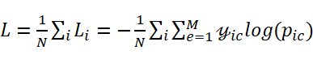^{[11]}。
另外一种是负对数似然损失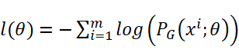^{[12]} 。
在优化器的对比选择上，分别采用Adam优化器与Momentum优化器，Adma既能适应稀疏梯度（即自然语言和计算机视觉问题），又能缓解梯度震荡的问题^{[6]}。而Momentum优化器的Momentum梯度下降算法Momentum梯度下降算法能够在一定程度上减小权重优化过程中的震荡问题^{[13]}。

3. 可行性分析（撰写人姓名：陈泽锋）
（1）前人的工作基础（基于文献综述）
从技术本身角度出发，基于卷积神经网络的动物识别系统，经过多年的发展，该技术已经成熟稳定，并且已经有了几个成功案例。如采用Darknet-53网络^{[14]}实现的畜牧业动物图像识别，以及采用MobileNet-Beta网络 ^{[15]}实现的动物识别算法，都是已经落地的成功的案例。
（2）理论基础及技术支持（应用了哪些理论和技术，这些都已证明是成熟的）
本小组采用paddlepaddle框架，采用VGG16以及RepVGG两种卷积神经网络组网，实现动物识别系统。
- VGG16卷积神经网络原理
VGG16网络结构可以划分为6个模块层次加1个输入模块，有13个卷积层3个全连接层。具体为：
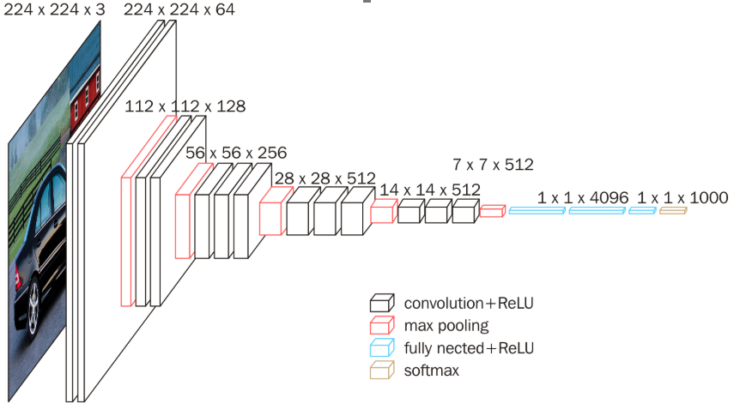
图3.1 VGG16卷积神经网络的网络结构
- RepVGG卷积神经网络原理
RepVGG是一个分类网路，该网络是在VGG网络的基础上进行改进，主要的改进点包括：①在VGG网络的Block块中加入了Identity和残差分支，相当于把ResNet网络中的精华应用 到VGG网络中；②模型推理阶段，通过Op融合策略将所有的网络层都转换为Conv3*3，便于模型的部署与加速。
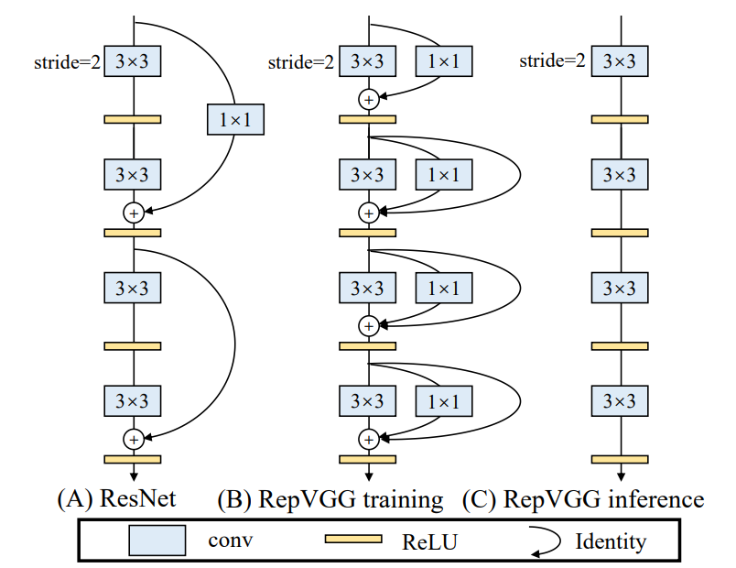
图3.2 RepVGG卷积神经网络的部分结构
（3）已有的积累（工作基础）
在深度学习中，卷积神经网络(Convolutional Neural Networks, CNN)是核心概念之一。由于它具备利用局部操作实现分级抽象表示的能力，因此尤其适合计算机视觉处理。凭借独特的优势在图像识别、目标检测、实例分割以及相关领域 都得到了广泛的应用。
主要参考文献：（撰写人姓名：贺思超）
[1] Osuna E , Freund R , Girosi F . Training svm: An application to face detection. 1997.
[2] Zhang M L , Zhou Z H . ML-KNN: A lazy learning approach to multi-label learning[J]. Pattern Recognition, 2007, 40(7):2038-2048.
[3] 李红丽, 许春香, 马耀锋. 基于多核学习SVM的图像分类识别算法[J]. 现代电子技术, 2018, 41(6):4.
[4] 张晓瑞. 基于卷积神经网络的多标签图像分类识别算法研究[J]. 通化师范学院学报, 2022, 43(2):75-82.
[5] 丁洁云. 基于深度学习的图像分类处理[D]. 江西师范大学.
[6] Kingma D , Ba J . Adam: A Method for Stochastic Optimization[J]. Computer Science, 20149v
[7] Simonyan K , Zisserman A . Very Deep Convolutional Networks for Large-Scale Image Recognition[J]. Computer Science, 2014.
[8] Yanjun Ma,Dianhai Yu,Tian Wu,Haifeng Wang. PaddlePaddle: An Open-Source Deep Learning Platform from Industrial Practice[J]. Frontiers of Data and Computing, 2019, 1(1): 105-115.
[9] Ding X , Zhang X , Ma N , et al. RepVGG: Making VGG-style ConvNets Great Again[C]// 2021.
[10] Yu T , Zhu H . Hyper-Parameter Optimization: A Review of Algorithms and Applications[J]. 2020.
[11] 王峰. 基于深度学习的人脸认证方法研究[D]. 电子科技大学, 2018.
[12] Zhu D , Yao H , Jiang B , et al. Negative Log Likelihood Ratio Loss for Deep Neural Network Classification[J]. 2018.
[13] Ruder S . An overview of gradient descent optimization algorithms[J]. 2016.
[14] 拉毛杰，安见才让. 基于卷积神经网络的畜牧业动物图像识别研究[D]. 青海民族大学, 2020.
[15] 袁东芝. 基于卷积神经网络的动物识别算法研究[D]. 华南理工大学, 2018.
毕业设计（论文）进度安排：（撰写人姓名：陈泽锋）
序号 | 毕业设计（论文）各阶段内容 | 时间安排 | 备注
1 | 完成设计数据集； | 2022.9.10至2022.10.10
2 | 开展模型研究，阅读文献，尝试两种神经网络组网并且进行分析比较； | 2022.10.11至2022.11.20
3 | 对两种神经网络模型进行优化，提高模型预测的准确率； | 2022.11.21至2022.11.31
4 | 完善最终的动物识别模型； | 2022.12.1至2022.12.10
5 | 撰写毕业论文 | 2022.12.11至2022.1.1
指导教师意见：

指导教师（审核签名）： 审核日期： 年 月

